我知道中山码头原先叫下关码头，是因中山陵先生的灵柩经此到达南京而得名。但是我们对南京大学了解还真不多。我知道西南联大以及《重走》这本书，但第一次了解到国立中央大学同样开展西迁，并由中山码头出发踏上旅途，也获得了更多知识。

——中山码头的游客

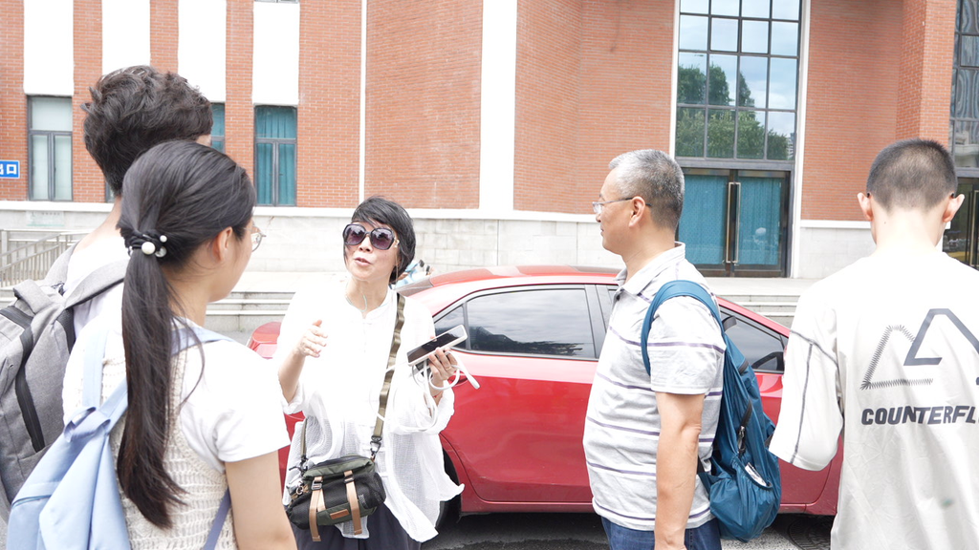

我在粤汉码头已经工作了九年，对其很有感情。19世纪80年代张之洞先生修建了京汉铁路及粤汉铁路，贯通南北，武汉就是交界处，但因为隔着长江无法连接，所以专门修建了粤汉码头。我听过南京大学，知道其前身是国立中央大学，但不了解学校的西迁历史，今天很高兴能多了解一点历史。

——粤汉码头的工作人员

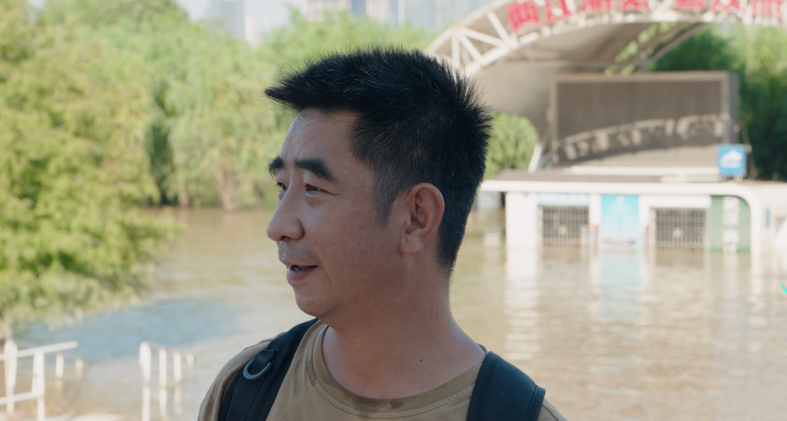

18年年中，我们也对自己学校的历史比较感兴趣，又恰逢南大、东大的团队来这里考察，便感觉这栋楼（大礼堂）的历史应该很老，后来经过考证发现这就是当年国立中央大学的建筑留存，经过修缮、外立面改建，成为地标性建筑之一，有幸能够共同了解这段历史。

——重庆大学教授

